四川省教育科学研究院办公室

四川省教育科学研究院办公室关于举行2021年

普通高中物理优质课展评活动暨物理学科

教研员工作会议的通知
各市（州）教科所（院）：
为落实《国务院办公厅关于新时代推进普通高中育人方式改革的指导意见》（国办发[2019]29 号）和进一步深化课程改革的基本理念和要求，展示各地课程改革的成果，增进物理教师之间的交流学习，促进我省高中物理教师专业发展和高中物理教学质量的提升，四川省教育科学研究院决定于11月在攀枝花市第三高级中学校举行2021年四川省普通高中物理优质课展评活动暨物理学科教研员工作会议，现将有关事项通知如下：
一、活动的主办与承办
本次活动的主办方为四川省教育科学研究院，承办方为四川省攀枝花市教育科学研究所和四川省攀枝花市第三高级中学校。
二、参会人员
各市（州）、区（县）物理教研员、各市（州）教科所（院）推选的展评教师，各市（州）可另派观摩代表（含领队和观摩教师）各10人。
三、活动的时间
报到时间：2021年11月10日下午14:00——18:00；
展评活动与会议时间：2021年11月11日、12日。
四、活动地点
报到地点：攀枝花市学府酒店一楼大厅（地址：攀枝花市东区机场路10号，联系电话：0812-3370888）；
展评与会议地点：四川省攀枝花市第三高级中学校（攀枝花市东区炳草岗学园路1号）图书馆三楼演播厅。
五、展评课题及活动形式
（一）展评课题
高一年级组：必修一（教科版）《牛顿第二定律》《牛顿第三定律》；
高二年级组：教科版3—1（教科版）《磁场对通电导线的作用——安培力》《磁场对运用电荷的作用——洛伦兹力》。
（二）活动形式
1.初评的前9位选手分两个小组，按抽签确定组别、课题和顺序进行现场教学展评，每位选手展示时间40分钟。参会教师凭报到所发的代表证到攀枝花市第三高级中学校参加展评活动；
2.专家讲座：普通高中新课程实施中的问题与教学建议（廖伯琴教授）；
3.总结颁奖，专家点评；
4.各市（州）教研员工作会。
（三）参评选手应准备的材料
1.上课课件、教学设计及学案的电子文档；相关设计的纸质材料6份；
2.支持自己课件的特殊应用软件自备；展示需要的特殊仪器自备。
六、活动组织保障
相关人员联系电话
工作组 | 姓名 | 职务 | 联系电话
领导小组 | 宋怀彬 | 省教育科学研究院物理教研员 | 13540068113
领导小组 | 张宣贵 | 攀枝花市教科所物理教研员 | 13980352767
领导小组 | 李 刚 | 攀枝花市第三高级中学校校长 | 13982300636
领导小组办公室 | 郭志洪 | 主任 | 13882320237
会务组 | 线 鹏 | 组长 | 13684254397
实验准备组 | 唐志华 | 组长 | 13808149754
信息技术组 | 王柳依 | 组长 | 18982311122
后勤保障组 | 龙海涛 | 组长 | 13982317696
宣传报道组 | 王柳依 | 组长 | 18982311122
安全保卫组 | 李明忠 | 组长 | 13808141590
医疗卫生组 | 范 伟 | 组长 | 15892565398
会议接待组 | 王自杰 | 组长 | 15181289578
七、会议提示
1.11月10日下午15：00在攀枝花市第三高级中学校图书馆一楼会议室召开参赛选手会议（参赛选手需提前报到）。会后选手进行课件的安装以及实验等相关准备工作。
2.11月10日晚上18：00 召开市（州）教研员及评委会议。
3.为方便参会人员参会，会务组联系了攀枝花市学府酒店（攀枝花市东区机场路10号，联系电话：0812-3370888）和攀枝花市大笮风酒店（攀枝花市东区机场路199号，联系电话：0812-3306888），请自行联系酒店入住，差旅费用回原单位报销。
4.根据我省疫情防控要求，报到以回执表为准，未提前登记者不予接待。所有参会人员须严格遵守四川省、攀枝花市和学校关于疫情防控的规定。拟参会人员在会前 2 周内自行监测体温，有新冠肺炎疑似症状、疫情中高风险地区人员接触史、疫情中高风险地区驻留史或其他任何疑似情况，请不要前往参会。参会时，须按要求出示天府健康通绿码， 并佩戴一次性普通医用口罩。活动期间，健康状况如有异常，请及时告知活动的医疗卫生组。
附件：1.攀枝花市第三高级中学校和报名点位置图
2.攀枝花市第三高级中学校附近酒店名录
3.2021年四川省高中物理优质课展评活动观摩代表回执

四川省教育科学研究院办公室
2021年10月12日
附件1
攀枝花市第三高级中学校和报名点位置图
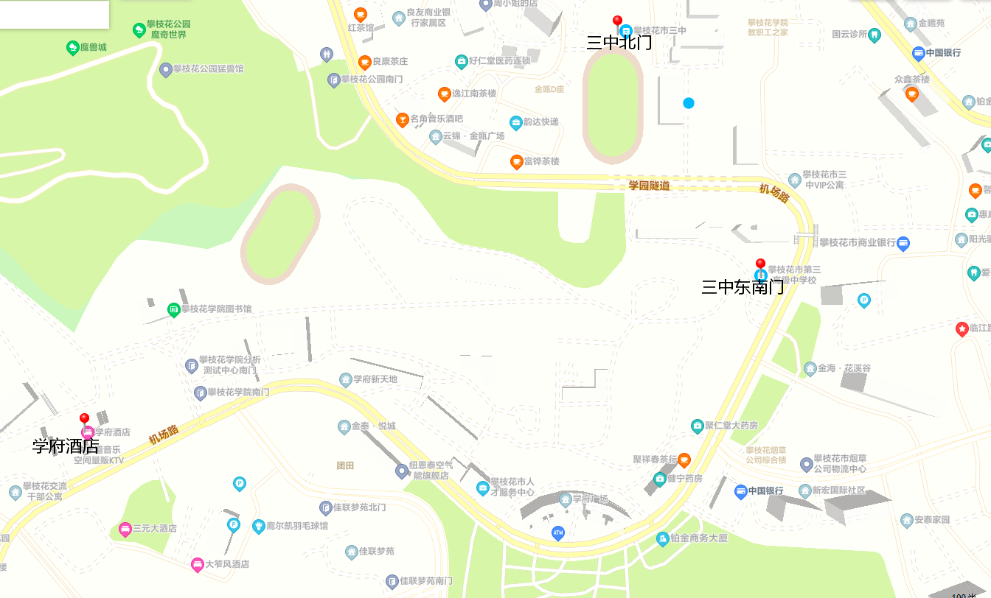
附件2
攀枝花市第三高级中学校附近酒店名录
酒店名称 | 联系电话 | 地址
学府酒店 | 0812-3370888 | 攀枝花市东区机场路10号
大笮风酒店 | 0812-3306888 | 攀枝花市东区机场路199号
天香人和酒店 | 0812-8880618 | 攀枝花市东区新宏路5号附1号
花悦酒店（原悦城商务宾馆） | 0812-6867666 | 攀枝花市东区机场路149号
驻下酒店 | 0812-5556777 | 攀枝花市东区华芝万象城攀枝花大道东段298号4幢
铭城酒店 | (0812)5917777 | 攀枝花市东区机场路攀枝花公园东侧约70米
印象境界商务酒店 | 0812-3370999 | 攀枝花市东区机场路口7楼

附件3
2021年四川省高中物理优质课展评活动观摩代表回执
姓名 | 学 校 | 职称 | 电话

